Домашнее задание к занятию "4. Оркестрация группы контейнеров Docker на поверхности Docker Compose"

Как сдавать задания
Обязательными к выполнению являются задачи без указания звездочки. Их выполнение необходимо для получения зачета и диплома о профессиональной переподготовке.
Задачи со звездочкой (*) являются распространенными задачами и/или задачами повышенной сложности. Они не являются обязательными для выполнения, но они могут помочь вам глубже понять тему.
Домашнее задание выполнить в файле readme.md в репозитории github. В личном кабинете отправьте запрос на проверку по ссылке на .md-файл в следующем репозитории.
Любые вопросы по задачам задавайте в чате учебной группы.

Важно!
Перед отправкой работы по удалению неиспользуемых ресурсов. Это важно для того, чтобы предупредить неконтролируемый расход средств, полученный в результате использования промокода.
Подробные рекомендации здесь

Задача 1
Создать собственный образ любой системы восприятия (например, centos-7) с помощью Packer ( управление )
Для получения зачета вам необходим скриншот с созданным способом из личного кабинета страницы YandexCloud.

####################################################################################
## ОтветЪ:
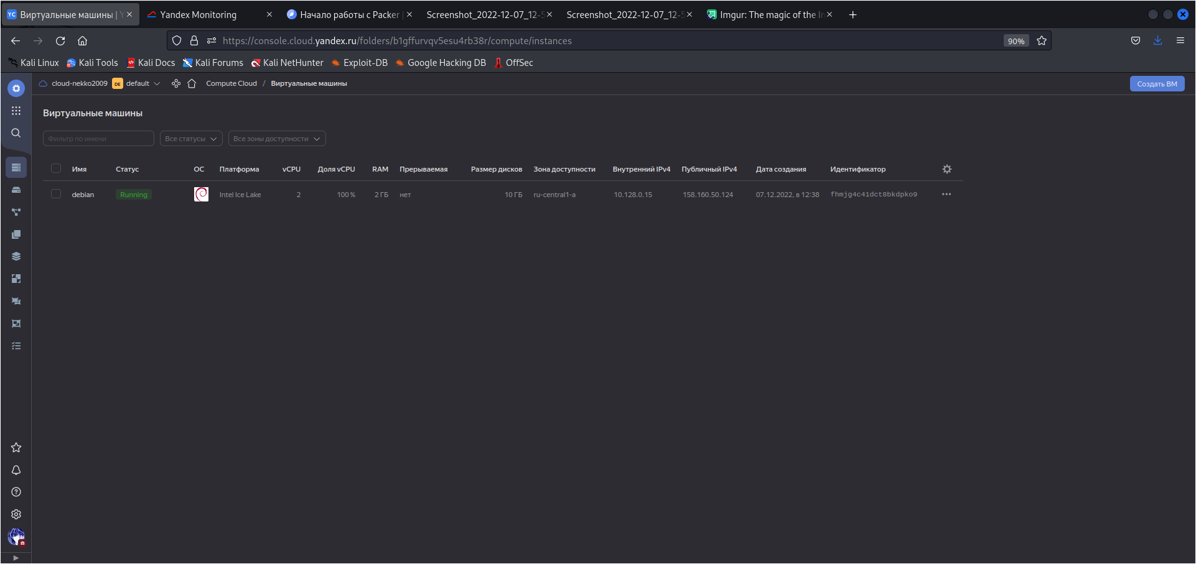

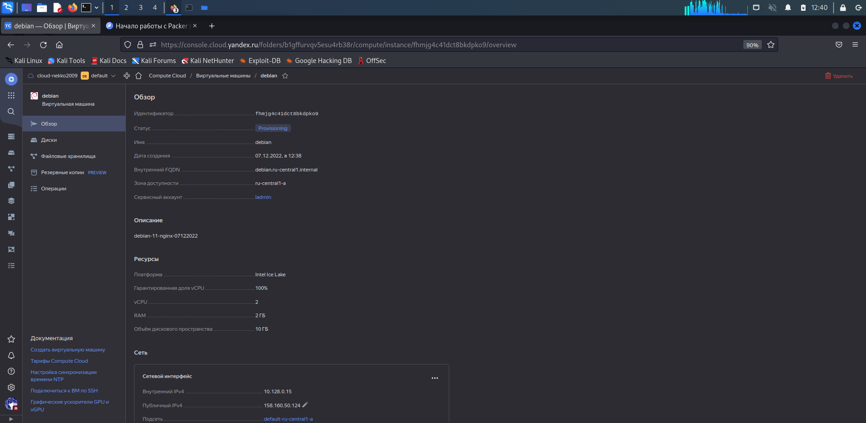
##################################################################################

Задача 2
Создать вашу первую виртуальную машину в YandexCloud.
Для получения зачета, вам необходимо выбрать cкриншот свойств страницы, созданной ВМ из личного кабинета YandexCloud.

####################################################################################
https://monitoring.cloud.yandex.ru/folders/b1gffurvqv5esu4rb38r/service-dashboards/5j80tumoy8d42?p%5Bresource_id%5D=fhmjg4c41dct8bkdpko9&from=1670348927198&to=1670435327200&forceRefresh=1670435327194

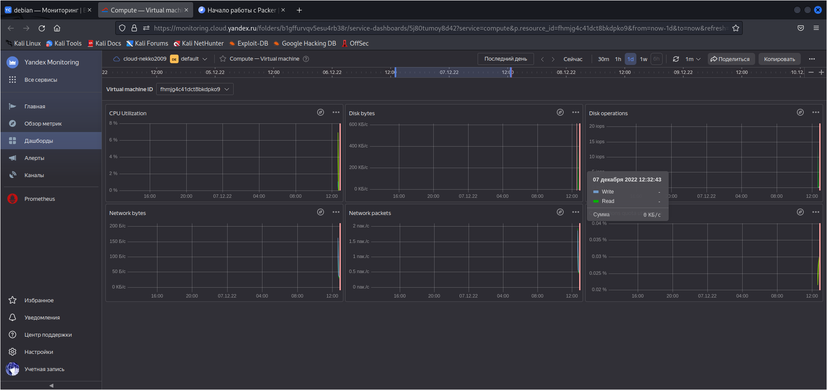
####################################################################################

Задача 3
Создайте свой первый готовый к боевой эксплуатации компонент мониторинга, состоящий из стека микросервисов.
Для получения зачета, вам необходимо:
- Скриншот работающего веб-интерфейса Grafana с текущими метриками, как показано ниже
####################################################################################
##Ответъ

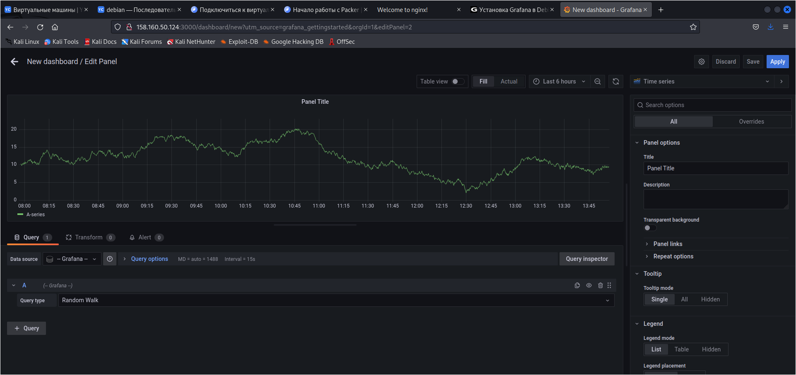
####################################################################################
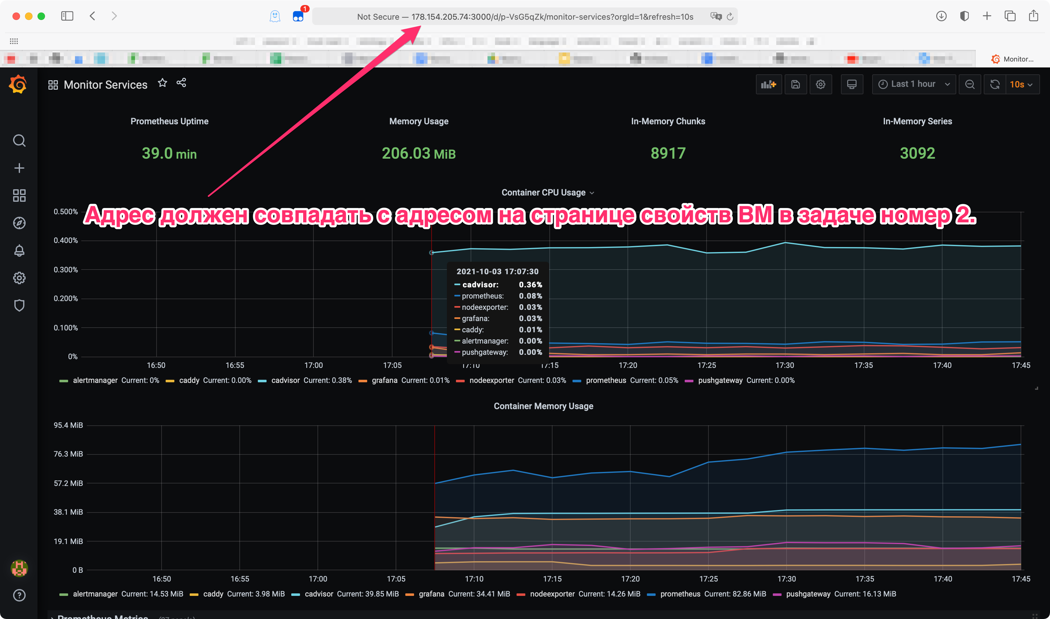

Задача 4 (*)
Создайте второй ВМ и подключите ее к мониторингу развёрнутому на первом сервере.
Для получения зачета, вам необходимо:
- Скриншот из Grafana, на котором будут метрики добавленного вами сервера.

